PQ2001电能质量在线监测装置
使用说明书

版本：V0.1.1
2019.5.16

武汉朗开智能科技有限公司
www.landskychina.com
www.langkaidianqi.com
目 录
1. 概述 1
1.1. 关于本说明书 1
1.2. 产品清单 1
2. 参数规格 2
2.1. 常规参数 2
2.2. 测量参数 3
3. 基本操作 5
3.1. 安全须知 5
3.2. 装置外观及结构 6
3.3. 接口说明 7
3.4. 按键功能说明 9
4. 接线说明 10
5. 软件简介 11
5.1. 功能总览 11
5.2. 界面简介 11
6. 有效值|相位 12
7. 波形显示 13
8. 谐波分析 13
8.1. 电压谐波 13
8.2. 电流谐波 14
8.3. 谐波功率 15
9. 功率信息 16
10. 不平衡信息 17
11. 系统设置 17
11.1. 测量参数设置 18
11.2. 网络设置 21
11.3. 时间设置 22
11.4. 电能参数 23
11.5. 输入密码 24
12. 运输与存储 25

- 概述
  - 关于本说明书
本说明书提供如何以安全的方式使用电能质量在线监测装置的准确和完整的信息。说明书中详细介绍了安全、规范的操作要领，以及各种测量模式的使用流程。请用户在使用产品前完整的阅读本说明书，以便更好折使用本产品并最大限度的延长其使用寿命。
由于产品升级或其它原因，本说明书内容可能与实物不一致的地方，请以实物为准。
请妥善保存本说明书以便需要时参考。
  - 产品清单
产品出厂时会配置一些标准套件，以满足使用。标准产品套件包括下列物品：
序号 | 名称 | 数量
1 | 主机 | 1台
2 | 接线端子排 | 1套
3 | 安装支架及螺丝 | 4套
4 | 使用说明书 | 1份
5 | 合格证 | 1张
- 参数规格
  - 常规参数
- 机械参数
外形尺寸 | 192×192×160mm（开孔尺寸：186×186）
重 量 | 2kg
- 电源
工作电源 | AC 85～265V  DC 110V～370V
- 显示
尺 寸 | 5.6寸
色 彩 | 26万色
分 辨 率 | 640×480
可视角度 | 70/70/50/70 (Typ.)(CR≥10) (左/右/上/下)
- 环境
工作环境 | 室内使用，-20℃~+70℃，湿度90% rh以下
储存环境 | 室内保存，-40℃~+85℃，湿度95% rh以下（不凝结）
- 环境可靠性
标 准 | GB/T 2423.1-2008 低温  GB/T 2423.2-2008 高温  GB/T 2423.4-2008 交变湿热  GB/T 2423.5-1995 冲击  GB/T 2423.10-2008 振动  GB/T 2423.22-2002 温度变化
- 电磁兼容性
标 准 | 等级3：GB/T 17626.2-2006 静电放电抗扰度  等级3：GB/T 17626.3-2006 射频电磁场辐射抗扰度  等级3：GB/T 17626.4-2008 电快速瞬变脉冲群抗扰度  等级3：GB/T 17626.5-2008 浪涌（冲击）抗扰度  等级3：GB/T 17626.8-2006 工频磁场抗扰度  等级3：GB/T 17626.9-1998 脉冲磁场抗扰度  等级3：GB/T 17626.12-1998 振荡波抗扰度

  - 测量参数
- 测量项目
电压/电流/频率 | 有效值等
三相不平衡 | 电压/电流正序值、负序值、负序不平衡度、零序不平衡度
谐 波 | 电压/电流50次谐波、谐波含有率、谐波功率
功率/电能 | 有功、无功、视在、功率因数等
- 输入参数
测量线路 | 三相三线/三相四线制
测量线路基本频率 | 50Hz
输入通道数 | 电压3通道、电流3通道
测量量程 | 电压：标称值220V，最大值350V；  电流：标称值5A，最大值10A
- 频率
测量方式 | 由10个波形（50Hz 时）运算
显示方式 | 显示一个通道的频率值
测量量程/分辨率 | 45.0000~60.0000Hz/0.0001Hz
测量精度 | ±0.002Hz
- 电压有效值
测量方式 | 由10个波形（50Hz 时）运算
显示方式 | 每通道的电压有效值
测量量程/分辨率 | 350V/0.001V
测量精度 | 标称电压的0.1%
- 电流有效值
测量方式 | 由10个波形（50Hz 时）运算
显示方式 | 每通道的电流有效值
测量量程/分辨率 | 10.0A/0.001A
测量精度 | 标称电流的0.1%
- 谐波电压、谐波电流
测量方式 | 分析窗口幅度10个周波
显示方式 | 表格图、趋势图、柱状图
测量次数 | 0次~50 次
测量精度 | 6%

- 有功功率、无功功率、视在功率
测量方式 | 有功功率：每10个周波进行运算  视在功率：由电压电流的有效值来运算  无功功率：由视在功率、有功功率来计算
显示方式 | 表格图、趋势图
测量量程/分辨率 | 根据电压电流量程来确定
测量精度 | ±0.5%读数
- 功率因数
测量方式 | 由电压有效值、电流有效值、有功功率进行计算
显示方式 | 实时数据显示
测量量程/分辨率 | -1.0000~1.0000
测量精度 | ±1%读数
- 电压不平衡度、电流不平衡度（负序、零序）
测量方式 | 三相三线制或三相四线时，使用三相的基波成份来计算
显示方式 | 表格图、趋势图、矢量图
测量量程 | 0.00%~100%
测量精度 | 电压不平衡度：±0.5%；  电流不平衡度：±0.5%

- 基本操作
  - 安全须知
在操作本仪器之前，请仔细阅读本说明书中关于操作安全和操作规范的相关描述。否则，可能会产生意外，对使用者人身或者设备造成伤害。
以下特殊信息可能贯穿出现在本手册中或粘贴在设备上，用来警示潜在的危险或对于阐释和规定操作规程的信息提请注意。
是当心触电标志，表示存在电气危险，若未遵照说明操作，会导致人身伤害。
是安全警告标志，用来提醒有潜在人身安全危险，遵照此标志后的所有安全信息，避免可能引起的伤害或死亡。
此标志指示临近于危险位置，如不加以避免将导致死亡或严重伤害。

为避免触电或引起火灾，请注意下列安全条款：
- 使用装置及其配件之前，请先完整阅读用户使用说明书。
- 在安装、维护和检修之前，设备必须断电。
- 为尽可能保障使用者人身安全，请在多人陪伴环境下使用装置。
- 切勿在爆炸性的气体附近使用装置。
- 只能使用装置所附带，或经本公司指示适用于本在线监测装置的连接导线。
- 使用前，仔细检查装置连接导线、端子排等附件绝缘部分是否有损坏的情况。如有损坏，应立即更换。
- 对于未使用的连接导线、端子排，应拆卸单独放置。
- 接地输入端仅可作为装置接地之用，不可在该端施加任何电压。
- 不要施加超出装置额定值的输入电压。
- 不要施加超出装置所标额定电压值的电压。
- 在安装和拆卸连接线时要特别小心：注意断开被测设备的电源或穿上合适的防护服。
- 不要将金属物件插入接头。
  - 装置外观及结构
装置前面板如图3.1所示：
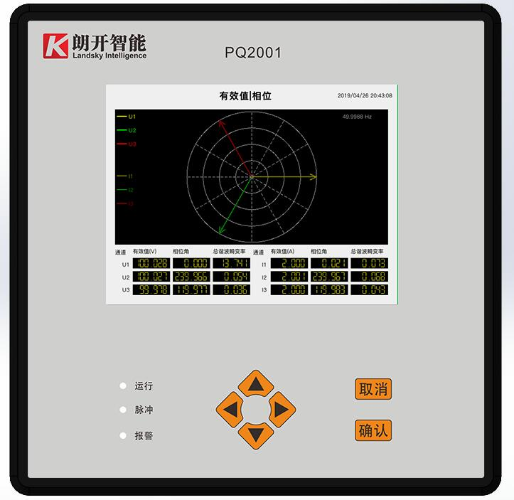
图 3.1 前面板图
装置的外形尺寸及安装开孔尺寸如图3.2所示。
图3.2 外形及安装开孔尺寸

  - 接口说明
装置后面板的接线端子及相关接口如图3.3所示，详细说明见表3.1。
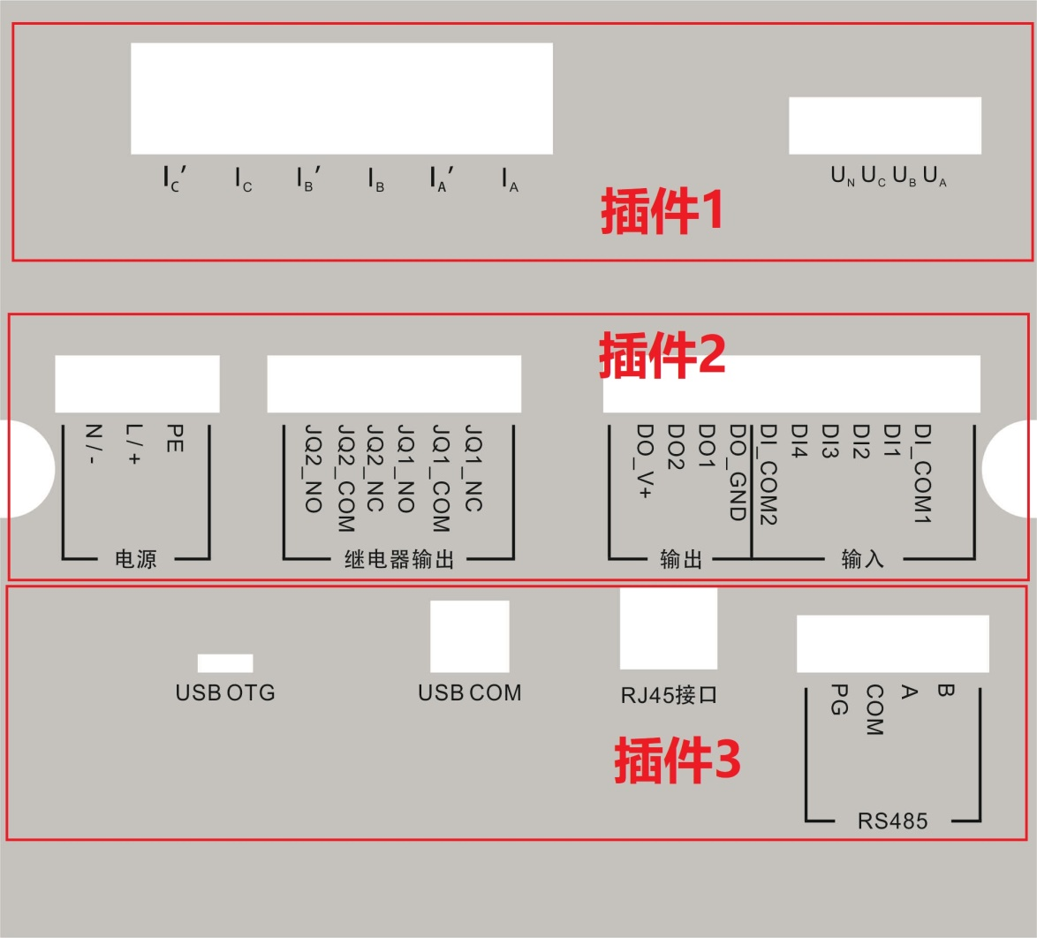
图3.3 接线端子及相关接口说明图
表3.1 接线端子及相关接口信号说明
插件1
名称 |  |  |  | 功能 | 安装说明
电压采集 |  |  | UA | 电压通道A | A相电压输入采集通道
 |  |  | UB | 电压通道B | B相电压输入采集通道
 |  |  | UC | 电压通道C | C相电压输入采集通道
 |  |  | UN | 电压通道N | 中性线电压输入通道
电流采集 |  |  | I_{A} | 电流采集流入通道A | A相电流采集流入通道
 |  |  | I_{A}’ | 电流采集流出通道A | A相电流采集流出通道
 |  |  | I_{B} | 电流采集流入通道B | B相电流采集流入通道
 |  |  | I_{B}’ | 电流采集流出通道B | B相电流采集流出通道
 |  |  | I_{C} | 电流采集流入通道C | C相电流采集流入通道
 |  |  | I_{C}’ | 电流采集流出通道C | C相电流采集流出通道
插件2
名称 |  |  |  | 功能 | 安装说明
输入 |  | DI_COM1 |  | 开漏输入信号公共端1 | 开漏输入信号公共端电源正
 |  | DI1 |  | 开漏输入信号1 | 光耦 1 输入范围：DC 5V~30V
 |  | DI2 |  | 开漏输入信号2 | 光耦 2 输入范围：DC 5V~30V
 |  | DI3 |  | 开漏输入信号3 | 光耦 3 输入范围：DC 5V~30V
 |  | DI4 |  | 开漏输入信号4 | 光耦 4 输入范围：DC 5V~30V
 |  | DI_COM2 |  | 开漏输入信号公共端2 | 开漏输入信号公共端电源正
输出 |  | DO_GND |  | DO输出外接电源负 | 外接电源负
 |  | DO1 |  | DO输出1 | 集电极开路输出1
 |  | DO2 |  | DO输出2 | 集电极开路输出1
 |  | DO_V+ |  | DO输出外接电源正 | 外接电源正，范围DC 9V～30V
继电器输出 |  | JQ1_NC |  | 继电器1输出常闭 | 继电器输出端  负载能力：5A @250VAC（NO/NC）
 |  | JQ1_COM |  | 继电器1输出公端
 |  | JQ1_NO |  | 继电器1输出常开
 |  | JQ2_NC |  | 继电器2输出常闭
 |  | JQ2_COM |  | 继电器2输出公端
 |  | JQ2_NO |  | 继电器2输出常开
电源 |  | PE |  | 大地 | 连接到大地
 |  | L/+ |  | 电源输入 | 连接到交流电源火线或直流电源正  交流输入范围：85V～265V  直流输入范围：110V～370V
 |  | N/- |  | 电源输入 | 连接到交流电源零线或直流电源负
插件3
名称 |  |  |  | 功能 | 安装说明
RS485 | B |  |  | RS485_B | RS-485 差分信号 B
 | A |  |  | RS485_A | RS-485 差分信号 A
 | COM |  |  | RS485_COM | RS-485 隔离地
 | PG |  |  | RS485_PG | RS-485 保护地，接大地
RJ45接口 |  |  |  | 网线插座 | 连接以太网，RJ45 水晶头
USB COM |  |  |  | 调试USB | 连接调试上位机
USB OTG |  |  |  | USB OTG接口 | 可外接USB设备

  - 按键功能说明
装置共有6个按键，其面板布局如图3.4所示
图3.4 面板布局图

表3.2 面板按键功能说明表
按键 | 功能说明
“确认”按键，用于在主显示区域确定操作，或在菜单区域进入子菜
单，或从菜单区域切换到主显示区域
“取消”按键，用于取消操作，或在主显示区域返回菜单区域，或在
菜单区域返回上一次菜单
 | “向上”按键，用于在主显示区域或菜单区域向上切换
 | “向下”按键，用于在主显示区域或菜单区域向下切换
“向左”按键，用于在主显示区域向左切换，或菜单区域向主显示区
域切换
“向右”按键，用于在主显示区域向右切换，或主显示区域向菜单区
域切换
表3.3 面板指示灯功能说明
指示灯 | 功能说明
运行 | 系统正常运行时，1秒闪烁一次
脉冲 | 装置测量到设置的电度测量常数时，输出一个电度脉冲时闪烁；（此功能暂时保留）
报警 | 当系统有报警或暂态事件时，此灯闪烁；（此功能暂时保留）
- 接线说明
典型接线图包括三种，如图4.1～4.3所示。
图 4.1 Δ型（三相三线） 3P3W
图 4.2 Y型（三相三线） 3P3W
图4.3 三相四线制 3P4W
- 软件简介
  - 功能总览
PQ2001电能质量在线监测装置软件，具有强大的测量、运算、分析能力；显示界面清晰简洁，测量结果准确无误。终端软件详细功能如表5.1所示：
表 5.1 软件功能列表
功能名 | 说明
波形显示 | 实时显示电压电流实时波形图，ABC相电压，电流的峰值、幅值等。
有效值和相位 | 实时显示测量到的 A、B、C三项的相位角以及电压电流有效值。
谐波分析 | 实时显示测量到的电压、电流THD（总谐波畸变率）、DC（直流分量）、1～50次谐波含有率(HR)、有效值以及相位角，实时显示电压电流 ABC相谐波功率值。
功率 | 实时显示 ABC各相及总的有功功率、无功功率、视在功率以及功率因数。
不平衡 | 实时显示电压、电流负序不平衡度、零序不平衡度以及各序分量值。
电能计量 | 实时显示电能累计值
系统设置 | 参数配置：对系统参数、接线方式进行设置。  网络设置：对以太网口进行IP配置。  时间设置：配置系统时间。
  - 界面简介
程序运行后的系统会自动停留在“有效值|相位”界面。界面主要分成两个部分，顶端标题栏和工作区。顶端标题栏会显示当前页面名称和系统时间，工作区会根据当前页面的功能显示不同格式的数据和图形，如图 5.1所示。
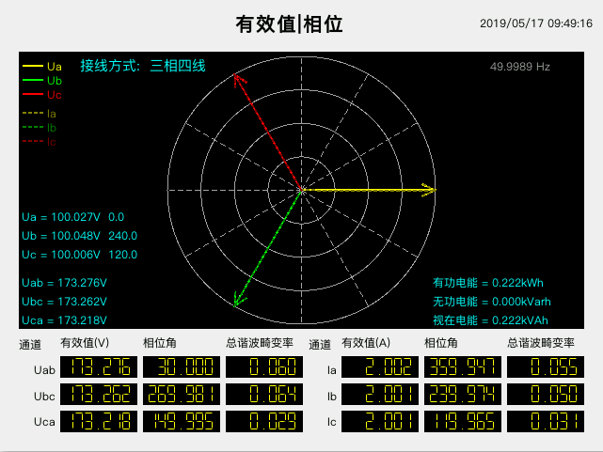
图 5.1 软件界面图
在任意功能页面按【取消】键可进入菜单页面，进入菜单页面后，可通过方向键选择相应的功能模块图标，点击【确认】键进入对应的功能页面。如图5.2所示
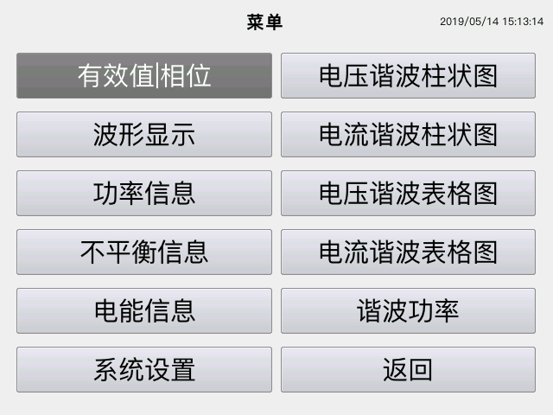
图5.2 菜单页面
- 有效值|相位
菜单页面选中“有效值|相位”功能模块，按【确认】键，页面显示“有效值|相位”功能界面，如图 6.1所示。界面显示电压、电流实时有效值，相位角、总谐波畸变率。通过矢量图能够直观的了解到当前相位角是否正常。
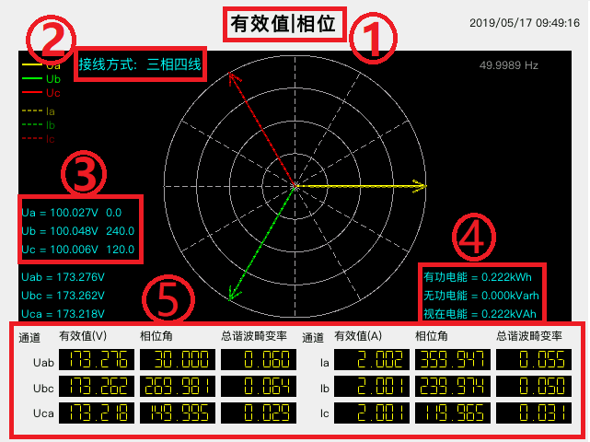
图6.1 有效值|相位
界面说明如下：
- 页面标题：每个页面均在此处显示此页面的标题，当前页面为“有效值|相位”；
- 接线方式：显示当前系统使用的接线方式；
- 相电压信息：当系统处于三相四线接线方式时，此处显示相电压值及对应相角值，此下方式显示线电压值（无论三相四线接线或三相三线接线均显示）；
- 电能显示：此处显示当前有功电能、无功电能、视在电能；
- 测量电压电流实时显示：此处显示线电压实时值、线电压相角、电流实时值、电流相角以及各总谐波畸变率信息。
- 波形显示
菜单页面选中“波形显示”功能模块，按【确认】键，页面显示“波形显示”功能界面，如图7.1所示。实时显示当前监测到的电压（电流）有效值、数据波形。
A 相-黄、 B 相-绿、C 相-红。
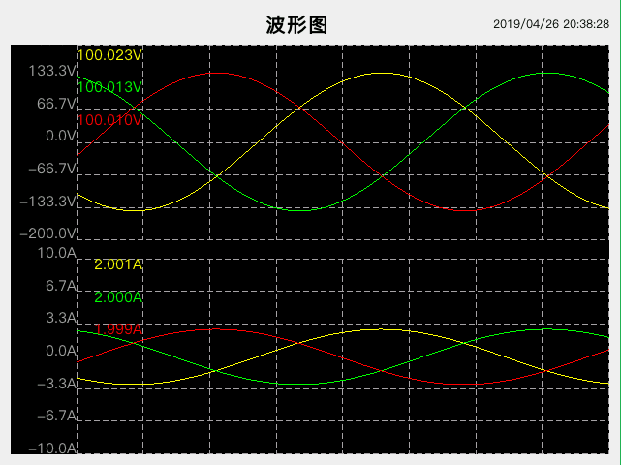
图7.1 波形图
- 谐波分析
谐波分析主要显示谐波各种分析参数，谐波数据项能计算到 50 次：
1） 电压/电流谐波柱状图：显示各次谐波含有率及总谐波畸变率。
2） 电压/电流谐波表格图：显示各次谐波有效值及谐波含有率。
3） 谐波功率：显示各次谐波功率。
  - 电压谐波
菜单页面选中“电压谐波柱状图”功能模块时，按【确认】键，页面显示电压谐波柱状图，界面从上到下分别显示了 A（黄）、B（绿）、C（红）三相电压0～50次谐波含有率（HR）柱形图、总谐波畸变率（THD），如图 8.1所示：
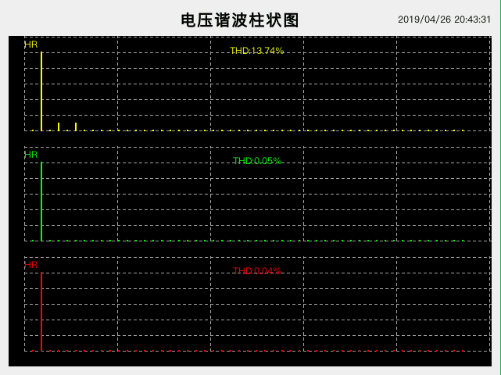
图8.1 电压谐波柱状图
菜单页面选中“电压谐波表格图”功能模块时，按【确认】键，页面显示电压谐波表格图，表格中显示 0～50次谐波电压的有效值和谐波含有率（HR），如图8.2所示。
通过【上】【下】键可滚动查看各次谐波信息，最多50次谐波；
通过【左】【右】键可切换查看各相（三相四线接线）或线电压（三相三线接线）谐波信息。
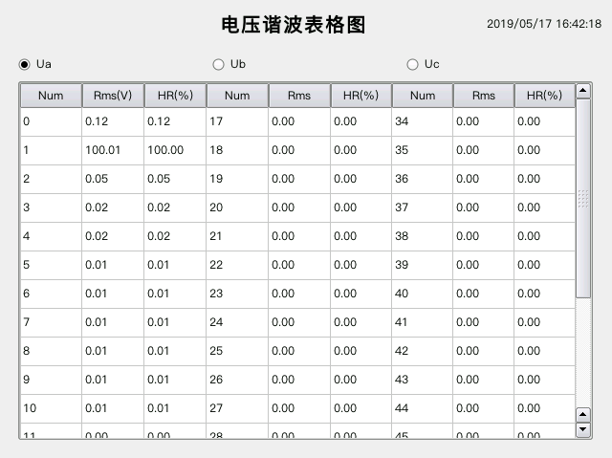
图8.2 电压谐波表格图
  - 电流谐波
菜单页面选中“电流谐波柱形图”功能模块时，按【确认】键，页面显示电流谐波柱状图，界面从上到下分别显示了 A（黄）、B（绿）、C（红）三相电流0～50次谐波含有率（HR）柱形图、总谐波畸变率（THD），如图 8.3所示：
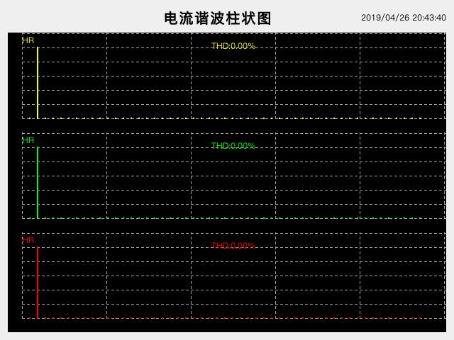
图8.3 电流谐波柱状图
菜单页面选中“电流谐波表格图”功能模块时，按【确认】键，页面显示电流谐波表格图，表格中显示 0～50次谐波电压的有效值和谐波含有率（HR），如图8.4所示。
通过【上】【下】键可滚动查看各次谐波信息，最多50次谐波；
通过【左】【右】键可切换查看各相或线电压谐波信息。
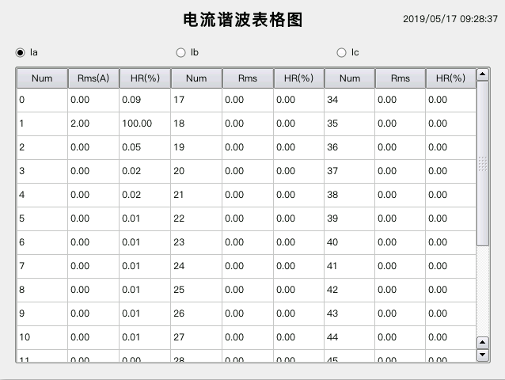
图8.3 电流谐波表格图
  - 谐波功率
菜单页面选中“谐波功率”功能模块时，按【确认】键，页面显示0～50次谐波功率表格图，如图8.4所示。
通过【上】【下】键可滚动查看各次谐波功率；
通过【左】【右】键可切换查看相应相或线谐波功率；
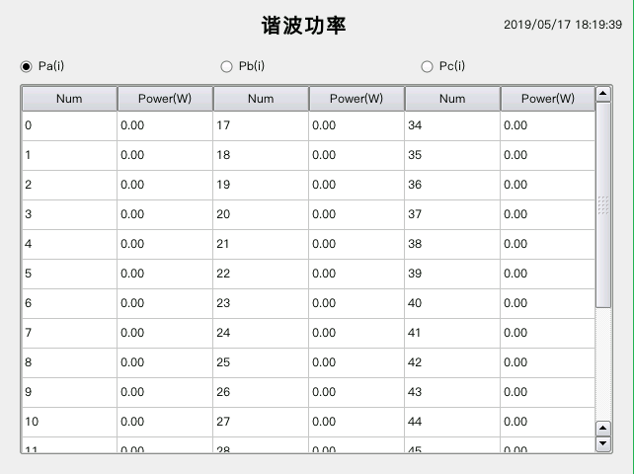
图8.4 谐波功率
- 功率信息
菜单页面选中“功率信息”功能模块，按【确认】键，页面实时显示功率和功率因数的值，如图9.1所示。
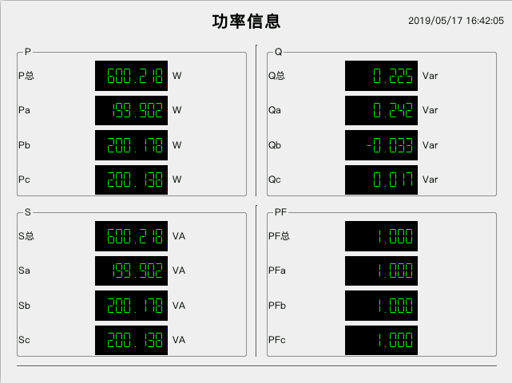
图9.1 功率信息
注：当处于三相三线接线方式时，无法显示相功率。
各英文标识的说明如下：
P总：有功率；Pa：A相有功率；Pb：B相有功率； Pc：C相有功率；
Q总：无功率；Qa：A相无功率；Qb：B相无功率；Qc：C相无功率；
S总：视在功率；Sa：A相视在功率；Sb：B相视在功率； Sc：C相视在功率；
PF总：功率因数； PFa：A相功率因数；PFb：B相功率因数；PFc：C相功率因数。
单位说明：
W：有功率单位，瓦特；
Var：无功率单位，乏；
VA：视在功率单位，伏安。
- 不平衡信息
菜单页面选中“不平衡信息”功能模块，按【确认】键，进入不平衡度信息查看页面，查看电压、电流负序不平衡度及零序不平衡度和各序分量，如图 10.1所示：
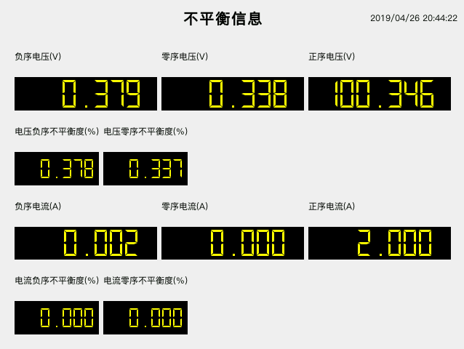
图10.1 不平衡信息
- 系统设置
菜单页面选中“系统设置”功能模块，按【确认】键，进入系统设置页面，如图11.1所示。
系统设置页面有“测量参数”、“网络设置”、“时间设置”等分页面。
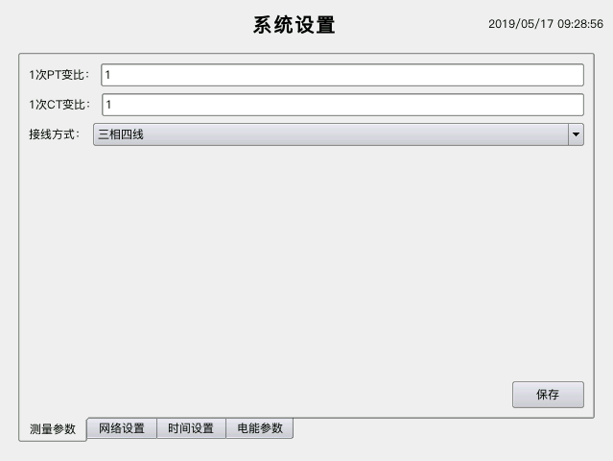
图11.1 系统设置
按【左】【右】键，可切换不同的分页面。
按【确认】键，可进入相应的分页面。
进入相应分页面后，可设置相应功能。
  - 测量参数设置
进入“系统设置”页面后，选中“测量参数”分页面，按【确认】键，进入测量参数设置页面。如图11.2所示。
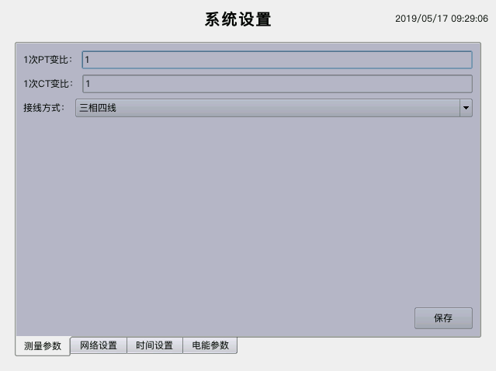
图11.2 选中测量参数分页面
参数配置包括PT变比、CT变比和接线方式等。
- 设置PT变比操作说明：
按【左】【右】键，移动选中光标，选中PT变比设置项，如图11.3所示。
图11.3 选中相应设置项
按【确认】键，进入PT变比设置界面，页面弹出虚拟键盘，如图11.4所示。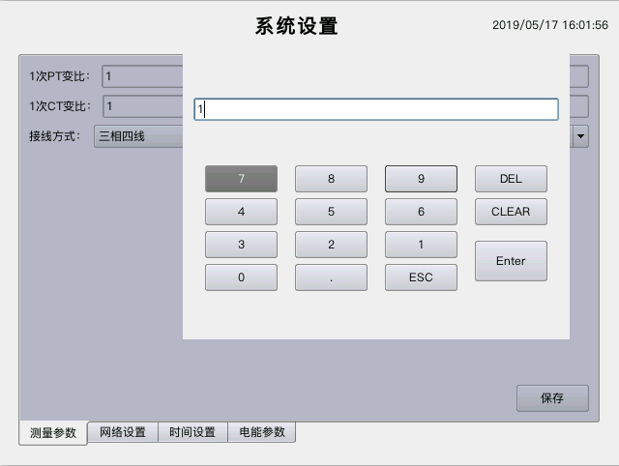
图11.4 设置PT变比 虚拟键盘
按【左】、【右】、【上】、【下】选中键盘相应的虚拟按键，按【确认】键进行输入。输入完成，选中“Enter”按【确认】键，确认输入并退出键盘，如图11.5、11.6所示。
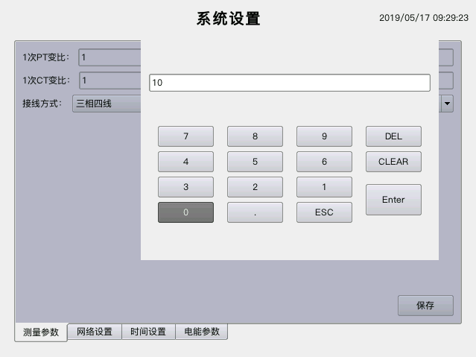
图11.5 键盘输入
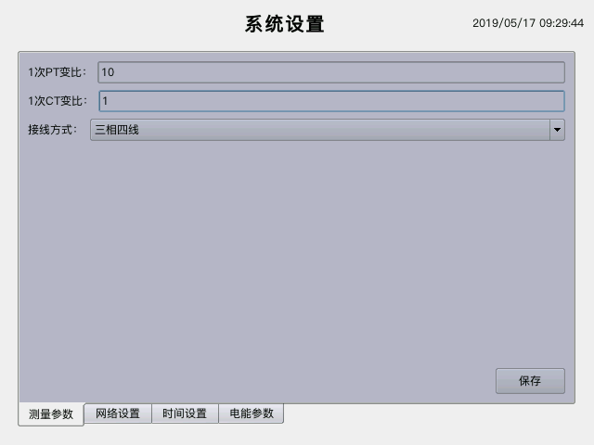
图11.6 确认输入并退出键盘
按【左】【右】键，移动光标选中“保存”按钮，按【确认】键保存，如图11.7所示。
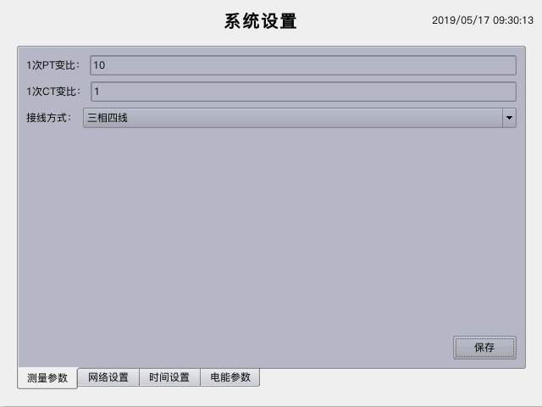
图11.7 选中“保存”按【确认】键保存
保存时需要输入密码。
- 设置CT变比操作说明
操作同设置PT变比。
- 设置接线方式
按【左】【右】键，移动选中光标，选中接线方式设置项，如图11.8所示。
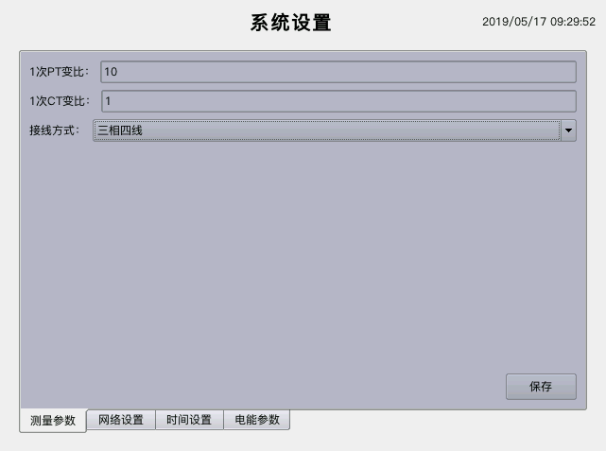
图11.8 选中“接线方式”
按【确认】键，显示下拉框，【上】、【下】键选择接线方式，如图11.9所示。
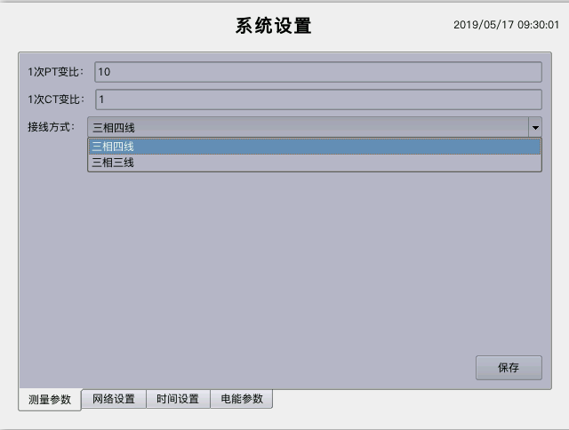
图11.9 选择“接线方式”
按【确认】键选择并退出下拉框。
  - 网络设置
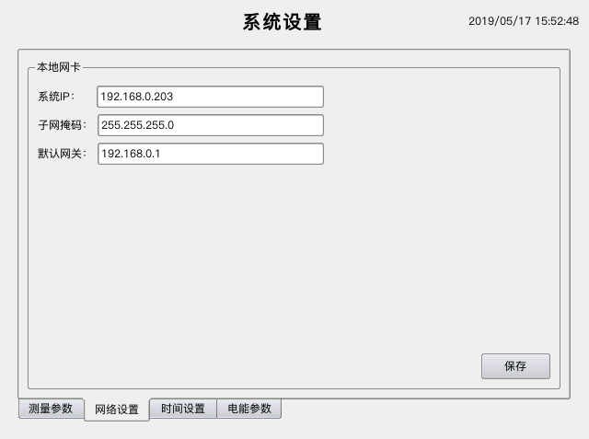
图11.10 网络设置分页面
选中“网络设置”分页面，按【确认】键，进入网络设置页面。如图11.11所示。
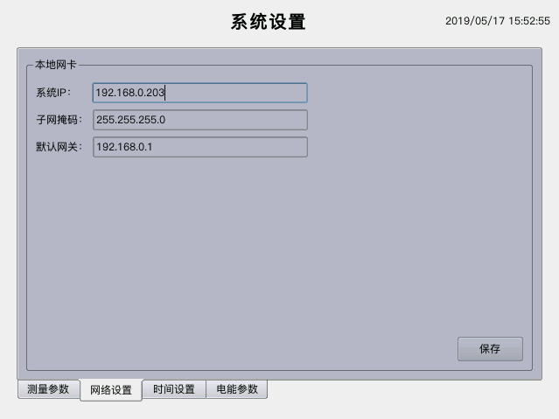
图11.11 进入网络设置分页面
设置方法同测量参数一致。
  - 时间设置

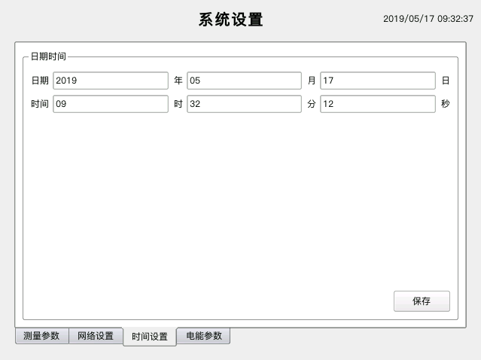
图11.12 时间设置分页面
选中“时间设置”分页面，按【确认】键，进入时间设置页面。如图11.13所示。
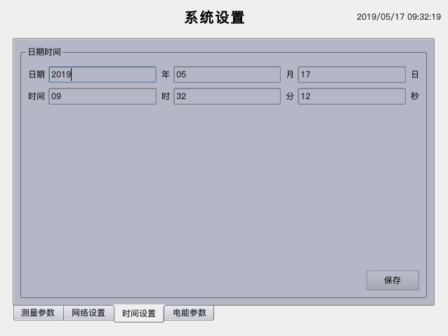
图11.13 进入时间设置分页面
设置方法同测量参数一致。
  - 电能参数
设置有功电能、无功电能、视在电能累计值。
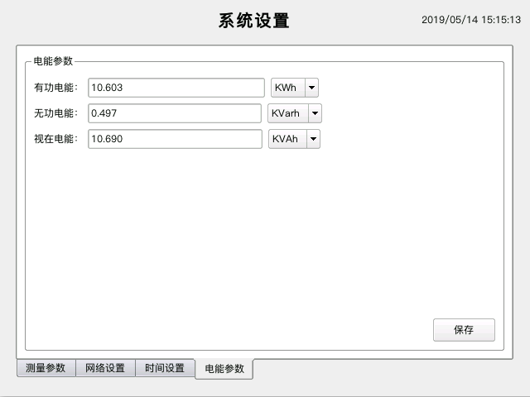
图11.14 电能参数设置分页面
选中“电能参数”分页面，按【确认】键，进入电能参数设置页面。如图11.15所示。
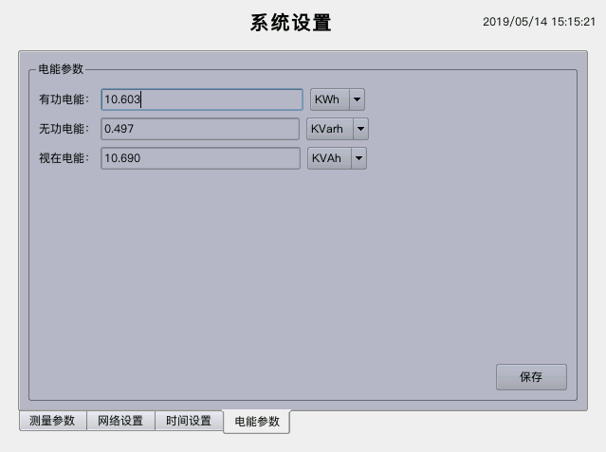
图11.15 电能参数设置
设置方法同测量参数一致，保存时需要输入密码。
  - 输入密码
在保存测量参数和电能参数时需要输入密码，默认密码：0000，如图11.16
图11.16 输入密码
密码输入后，按【左】【右】键，移动选中光标，选中确认按钮，按【确认】键，密码正确，保存返回上次界面。
选中取消按钮，按【确认】键，不保存返回上次界面。

- 运输与存储
包装完整的产品在运输过程中应避免雨、雪或其他有腐蚀性液体的直接淋袭，并防止受到剧烈的撞击和振动。
装置存放时，应放在-40℃～+85℃，湿度 95% rh以下、空气中无腐蚀性物质的室内。

